/ Opdracht : WAAR ZIT WAT? WAT ZIT WAAR?
Voel bij je zelf (of je buurman) of je de volgende botten kunt vinden. Voel het bot en zeg hardop hoe het bot heet. Zo oefen je het best om de namen van de botten te onthouden.

EN KUN JE DEZE VINDEN?

/ Opdracht: BENOEM DE BOTTEN
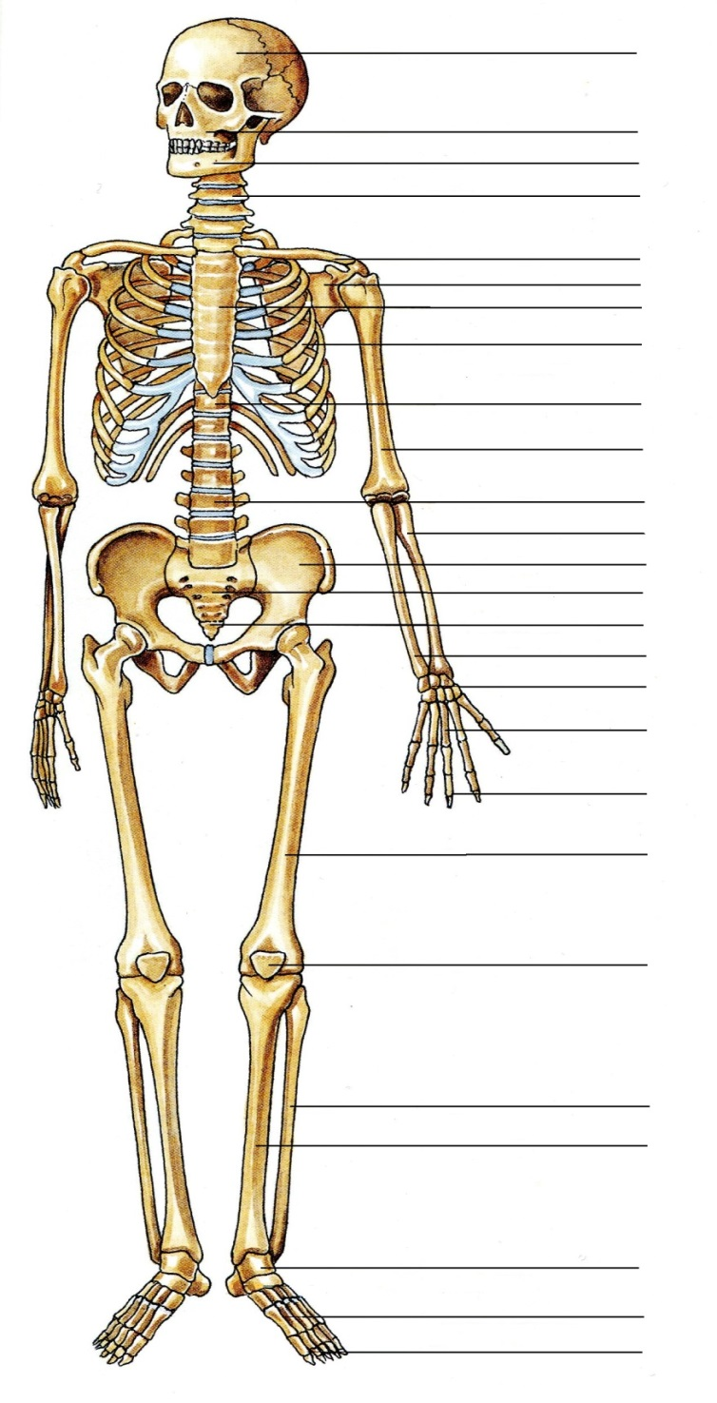
Schrijf de namen van de verschillende botten op de juiste plek. Waarschijnlijk weet je er al een heleboel uit je hoofd. Streep het woord dat je gebruikt hebt door in woordenlijst onder de afbeelding.

schedelbeenderen, onderkaak, halswervels, borstwervels, staartbeen, borstbeen, ribben, schouderblad, middenhandsbeentjes, vingerkootjes, dijbeen, meniscus, scheenbeen, kuitbeen, voetwortelbeentjes, middenvoetsbeentjes, lendenwervels, heiligbeen, teenkootjes, sleutelbeen, opperarmbeen, ellepijp, spaakbeen, handwortelbeentjes, bovenkaak.

